Мероприятия по противодействию экстремизму и терроризму 1 полугодие 2021
05.08.2021
В первом полугодии 2021 года на территории ЮАО г.Москвы проведены мероприятия, приуроченные к памятным датам Российской Федерации, профессиональным праздникам сотрудников специальных служб, подразделений специального назначения, правоохранительных органов:
- Месячник оборонно-массовой работы, посвященного Дню защитника Отечества.
- Уроки мужества, посвященные подвигу 6-ой роты «Стоявшие насмерть»;
- Экскурсии в военно-патриотический центр Ассоциации Группы «Вымпел»;
- Окружное спортивно-досуговое мероприятие «Сила мужества и воли»;
- Выставка «Во славу державы без права на славу» посвященная 100-летию внешней разведке России;
- Мемориально-патронатная акция у памятника павшим воинам «Афганцам»;
- Праздничное мероприятие: «О подвигах, о славе, о любви», посвященное защитникам Отечества, воинам-интернационалистам;
- Выставка работ творческих студий, посвященная Дню Защитника Отечества «Родине служить»;
- Уроки мужества, направленные на популяризацию военной службы в рядах ВС РФ;
- Круглый стол «День защитника Отечества»; благотворительная акция по сбору посылок для военнослужащих «Служу Отечеству», посвященная Дню защитника Отечества;
- Онлайн проект - викторина «Наша Родина - Россия», посвященная Дню России;
- Выставка (рисунки, поделки) художественного творчества «Служу России», посвященная Дню защитника Отечества, в целях реализации Стратегии государственной национальной политики РФ и в целях патриотического воспитания молодежи;
- Онлайн концерт, посвящённый Дню России.
- Познавательная программа, посвящённая снятию блокады Ленинграда.
- Патронатная акция, приуроченная к Дню памяти и скорби, посвящённая 80-й годовщине начала ВОВ.
- Патронатная акция, приуроченная ко Дню Победы в Великой Отечественной войне.
- Праздничное мероприятие «А значит нам нужна одна Победа!...», приуроченная ко Дню Победы в Великой Отечественной войне.
- Мемориально-патронатные акции, посвящённые победе в ВОВ, к Дню памяти и скорби, посвящённая 80-й годовщине начала ВОВ.
С целью формирования стойкого неприятия идеологии терроризма, привития традиционных российских духовно-нравственных ценностей, правового и патриотического воспитания и предупреждения распространения идеологии терроризма среди молодежи на территории ЮАО г.Москвы в первом полугодии 2021 года проведены следующие мероприятия:
1. «Правовые викторины» (в рамках беседы на знание основ правовой ответственности за участие в экстремистских и террористических организациях).
2. Лекции - беседы «Профилактика вовлечения молодёжи в неформальные группы деструктивной направленности» (умение распознать деструктивные группы и манипуляции лидеров)».
3. Занятия по теме «Солидарность в борьбе с терроризмом!» (угроза, которую представляет терроризм для общества).
4. Онлайн – беседы для подростков «Проступок. Правонарушение. Преступление».
5. Мероприятие в рамках оперативно - профилактической программы «Твой выбор».
6. Торжественная онлайн-церемония принятия торжественной клятвы юнармейца.
7. Создание видеоролика «Бессмертный полк 2021 ЮНАРМИИ Москвы».
8. Квест «Дорогами Войны».
Мероприятия по профилактике терроризма также проходили в ВУЗах и колледжах округа основными из них являлись:
- Беседа «Терроризм-паутина зла»;
- Профилактическое мероприятие на тему - Несанкционированные митинги. Предусмотренная законодательством РФ ответственность за участие в митингах. Мероприятие проводилось с участием сотрудника ФСО России;
- Открытый урок «Экстремизм, терроризм, наркотизм»;
- Беседа в группах «Административная и уголовная ответственность за преступления»;
- Профилактическая беседа;
- «Профилактика вовлечения обучающихся в деструктивные организации, массовые драки»;
- Акция, посвященная Дню памяти о россиянах, исполнявших служебный долг за пределами Отечества.
Большой блок профилактических мероприятий посвящен культурно-просветительским мероприятиям, направленным на профилактику правонарушений, формирование уважительного отношения к культуре и религиям народов, проживающих на территории России. Проводились различные конкурсы, фестивали, направленные на гармонизацию межнациональных отношений, духовное и патриотическое воспитание молодежи.
В образовательных учреждениях округа проводились школьные линейки, классные часы, уроки памяти и мужества, тематические конкурсы:
- Лекции и беседы по теме «Проблемы социально-политического развития общества», «Терроризм и экстремизм - угроза миру», «Религиозные объединения и организации в современной России»;
- Лекции для педагогов на тему: «Роль педагога, родителей в профилактике конфликтного поведения среди обучающихся, травле и буллинге» и «Мониторинг социальных сетей»;
- Проведение Недели профилактики попадания несовершеннолетних под влияние экстремистских религиозных организаций;
- Проведение акций на темы «Школа - территория безопасности», «Скажи экстремизму - НЕТ!»;
- Участие в V Всероссийском Открытом Фестивале народного творчества для детей и юношества «Россия-твоя и моя!»;
- Лекция «Ответственность за разжигание межнациональной межконфессиональной розни»;
- Классные часы «Как себя вести при большом скоплении людей».
Большое количество мероприятий проводилось к знаменательным датам Российской Федерации - к Дню защитника Отечества, Дню флага и др. Из наиболее крупных можно отметить:
- Уроки мужества «Оставаться человеком, или Ленинградский День Победы», «76 лет Сталинградской битве»;
- Военно-спортивный праздник «Во славу Отечества!»;
- Мемориально-патронатная акция по уходу за памятниками ко Дню защитников Отечества, Дню героев России, Дню Памяти и скорби у памятника Зенитчицам, Дню Победы «Наше наследие» у памятников Зенитчицам и Защитнику Отечества;
- Акция «Поздравь солдата!» ко Дню защитника Отечества;
- Флешмоб «С песней к Победе» в рамках проекта «Мой район в годы войны»;
Проведение воспитательных мероприятий с гражданами, наиболее подверженными воздействию идеологии терроризма: с обучающимися (из числа молодежи) профессиональных образовательных организаций, расположенных на территории района:
- в образовательных учреждениях района ведется постоянная работа по воспитанию толерантного поведения и отношения детей и подростков друг к другу (классные часы, беседы, индивидуальная работа);
- 26 апреля 2021 года учащихся колледжей познакомили с правилами поведения в чрезвычайных ситуациях на классном часе, посвященным Дню пожарной охраны России;
- проведена беседа на тему: «Административная ответственность несовершеннолетних»;
- курсанты Юридического колледжа приняли участие в Дне открытых дверей, который проходил в Главном Управлении Росгвардии по г.Москве в преддверии 76-й годовщины со дня Победы Советского народа в Великой Отечественной войне;
- в рамках проекта «Правовое поле Москвы» на площадке ГБПОУ Юридический колледж состоялись дебаты, на которых были освещены вопросы, связанные с правами несовершеннолетних детей и молодежи;
- лекции для молодежи в колледжах района «Закон - есть закон» и «Россия без экстремизма» и др.
С учетом ограничений и запретов, связанных с новой коронавирусной инфекцией, мероприятия проводились в онлайн и офлайн формах.

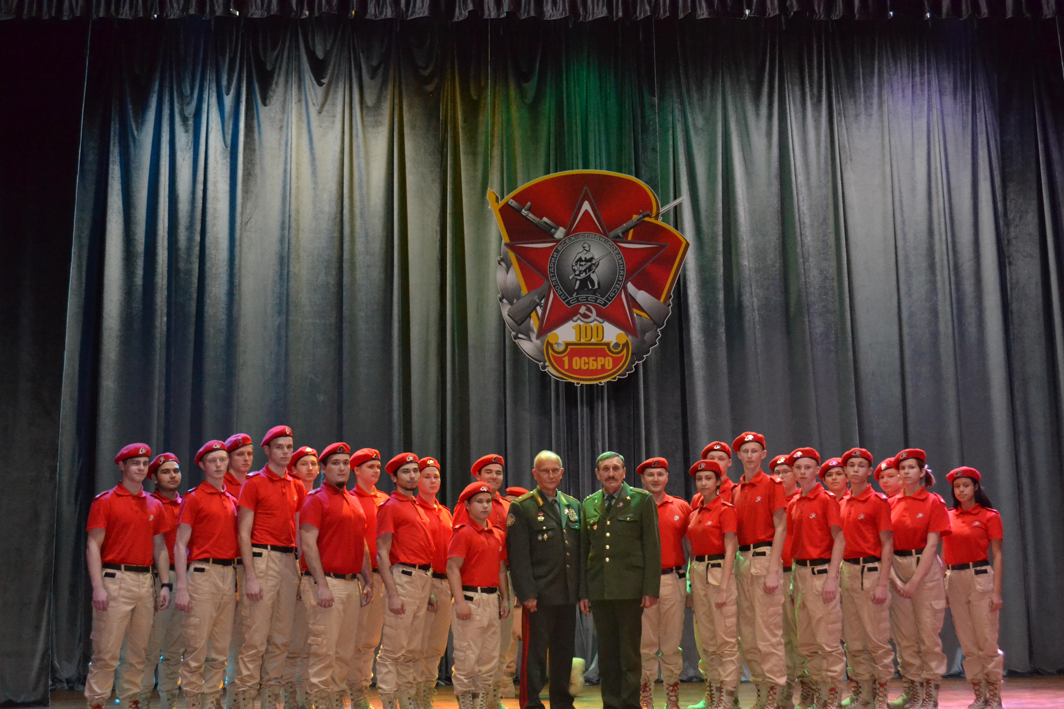

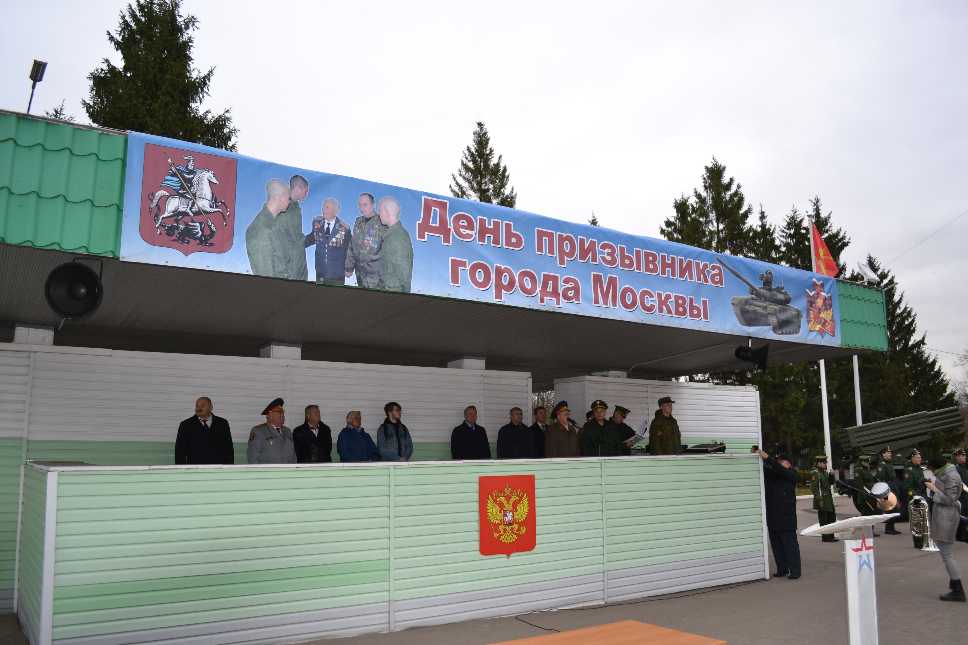

Адрес страницы: http://uao.mos.ru/counter-terrorism/the-anti-terrorist-operation-south-of-the-city-of-moscow/measures-to-combat-extremism-and-terrorism/detail/10159199.html
Префектура Южного административного округа города Москвы

